Дидактическая игра по познавательному развитию
«Сортировка мусора»

Цель: ознакомление детей с понятием «сортировка мусора», «вторичная переработка».
Задачи:
1) дать представление о способах решения некоторых экологических проблем.
2) способствовать формированию экологической культуры, развивать умение классифицировать.
3) воспитывать любовь и бережное отношение к природе, ответственность, аккуратность, принципиальность.
Ход работы:
Дано пять контейнеров на подобии мусорных корзинок для соответствующих групп. На каждом контейнере надпись того материала, который нужно в него разложить: стекло, пластик, бумага, металл, пищевые отходы.
Задача воспитанников: определить материал, из чего сделан предмет, и рассортировать по категориям. Ребенку предлагается экологическая ситуация: «Люди приехали на пикник и оставили после себя мусор. Помоги разобрать его по контейнерам «Бумага», «Пластик», «Стекло», «Металл» и «Пищевые отходы». Этот элемент в виде изображения с прорезями и кармашками.
Вот видите, как много мусора. Кучи мусора образуются очень быстро. Представьте, что получается в нашем городе каждый день.
А сколько будет за целый год? Даже подумать страшно! Целые горы старых ненужных вещей. Что же с ними делать? Какую вещь в какой контейнер выбросить? И что потом с ней станет, когда ее заберут на переработку?
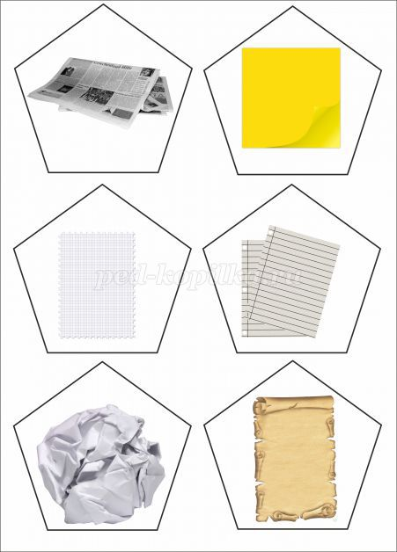
Это для вырезания карточек в категорию для бумаги.
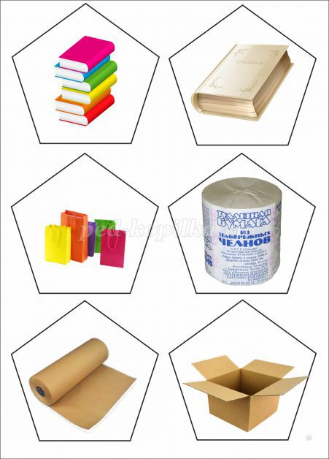
Вариант для категории бумага.
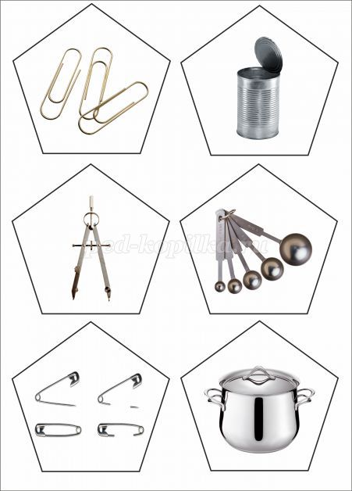
Для вырезания карточек в категорию для металла.

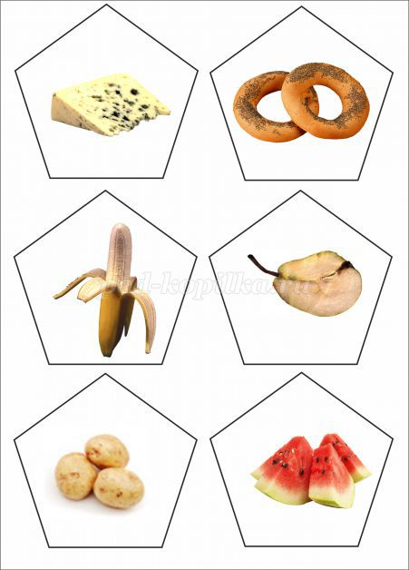
Для категории карточек в категорию "пищевые отходы".
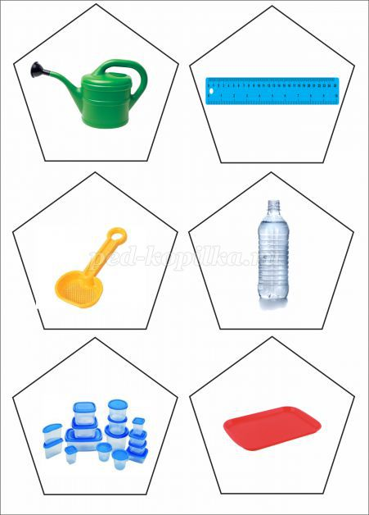
Для категории пластик.
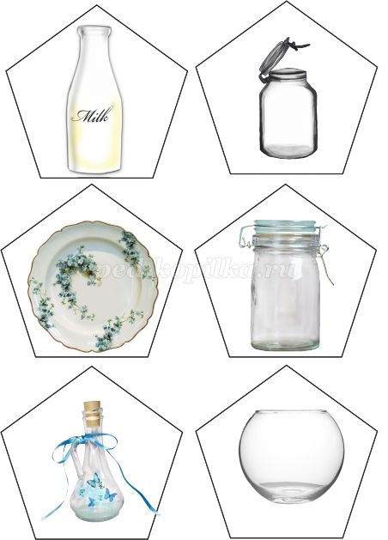
Для категории карточек в корзину "стекло".

Корзина для соответствующих категорий. 